**ĐẠI HỌC QUỐC GIA TP.HỒ CHÍ MINH**

TRƯỜNG ĐẠI HỌC BÁCH KHOA

KHOA KHOA HỌC VÀ KỸ THUẬT MÁY TÍNH

---------------o0o---------------



**ĐỀ CƯƠNG LUẬN VĂN TỐT NGHIỆP**

**Xây dựng hệ thống giám sát và cảnh báo chất lượng không khí trong môi trường làm việc qua thiết bị di động.**

**GVHD: PGS.TS Phạm Trần Vũ**

**SVTH: Võ Sơn Hà - 1510885**

**SVTH: Phạm Khánh Huy Hoàng - 1511145**

**TP. HỒ CHÍ MINH, THÁNG 12 NĂM 2018**

***LỜI CẢM ƠN***

Xin chân thành cảm ơn thầy Vũ đã tận tình hướng dẫn, giúp đỡ chúng tôi trong quá trình hoàn thành Đề cương luận văn “**Xây dựng hệ thống giám sát và cảnh báo chất lượng không khí trong môi trường làm việc qua thiết bị di động.**”  Đồng thời, chúng tôi cũng xin bày tỏ lòng cảm ơn tới thầy cô trong Khoa Khoa Học và Kỹ Thuật Máy Tính, bạn bè đã giúp đỡ, tạo điều kiện.

Tuy nhiên vì kiến thức chuyên môn còn hạn chế và bản thân còn thiếu nhiều kinh nghiệm nên không tránh khỏi những thiếu xót, làm chưa tốt các công việc được giao trong giai đoạn đề cương. Chúng tôi thực sự rất mong nhận được sự góp ý, chỉ bảo thêm của thầy cùng các bạn để chúng tôi có thể hoàn thiện luận văn ở kì sau tốt hơn.

**CAM KẾT**

Chúng tôi xin cam đoan đây là công trình nghiên cứu độc lập của chúng tôi với sự cố vấn của Giáo viên hướng dẫn: PGS.TS Phạm Trần Vũ, tất cả các nguồn tài liệu đã được công bố đầy đủ, nội dung của Đề cương luận văn là trung thực.

*Tp. Hồ Chí Minh, ngày 10 tháng 12 năm 2018* .

**Nhóm thực hiện**

**Võ Sơn Hà Phạm Khánh Huy Hoàng**

**MỤC LỤC**

1. GIỚI THIỆU 1

1.1. Tổng quan 1

1.2. Thực trạng và nguyên nhân 2

1.3. Mục tiêu đề tài 2

1.4. Phạm vi đề tài 3

1.5. Ý nghĩa đề tài 3

2. NỘI DUNG ĐỀ TÀI 3

3. GIẢI PHÁP THỰC HIỆN 3

3.1. Kiến thức nền tảng 3

3.2. Phân tích, thiết kế hệ thống 13

4. DỰ KIẾN KẾT QUẢ ĐẠT ĐƯỢC 16

4.1. Kết quả sơ khởi đã đạt được 16

4.2. Kết quả dự kiến đạt được 17

5. KẾ HOẠCH THỰC HIỆN 18

6. TÀI LIỆU THAM KHẢO 19

**DANH SÁCH HÌNH ẢNH**

Hình 1-1 Một số tác nhân ảnh hưởng đến chất lượng không khí nơi làm việc 1

Hình 3-1 Tổng quan về internet of things ……………………………………………...4

Hình 3-2 Mô hình hoạt động của MQTT 6

Hình 3-3 NodeMCU v1.0 Lua - ESP8266 ESP12E 7

Hình 3-4 Lợi thế khi sử dụng NodeJS 8

Hình 3-5 Cơ chế hoạt động của mongodb 10

Hình 3-6 Số lượng schema của MongoDB ít hơn của RDBMS 11

Hình 3-7 Mô hình tổng quan hệ thống 13

Hình 3-8 Mô hình hoạt động của RESTfull API 15

Hình 4-1 Mô hình thực nghiệm……………………………………………………….16

Hình 4-2 Biểu đồ theo dỗi nhiệt độ, độ ẩm, cường độ ánh sáng theo thời gian thực 17

**DANH SÁCH BẢNG**

Bảng 1 Kế hoạch tiến độ thực hiện luận văn 18

# GIỚI THIỆU

## 1.1. Tổng quan

Ngày nay tình trạng ô nhiễm không khí trên thế giới và Việt Nam đang là vấn đề quan tâm đặc biệt. Ô nhiễm môi trường không khí có tác động xấu đến sức khỏa con người, đặc biệt nó là tác nhân chủ yếu gây ra các bệnh về hô hấp, ung thư… tỉ lệ tử vong cao thứ 4 sau các bệnh do thuốc lá, chế dộ ăn uống và các bệnh do béo phì gây ra, theo công bố của WHO – 2018 khoảng 7 triệu ca tử vong liên quan tới ô nhiễm không khí trên toàn cầu mỗi năm. Trong đó 3.3 triệu ca tử vong bắt nguồn từ ô nhiễm trong nhà, tập trung tại các quốc gia có thu nhập thấp và trung bình ở Đông Nam Á và Tây Thái Bình Dương.

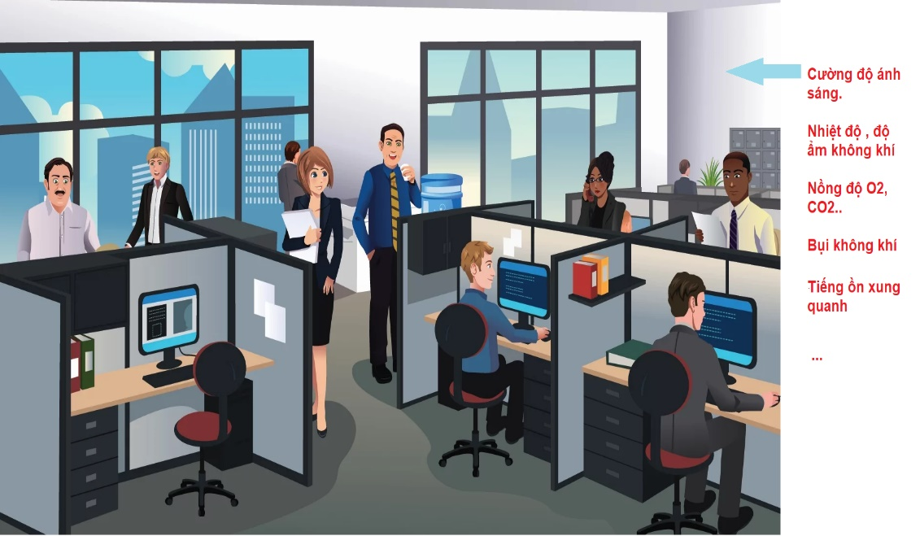

Hình 1-1 Một số tác nhân ảnh hưởng đến chất lượng không khí nơi làm việc

Trước tình trạng ô nhiễm không khí đang phát triển như hiện nay. Việc nghiên cứu các hệ thống phần mềm giám sát, phân tích dữ liệu và cảnh báo chất lượng không khí đang là vấn đề có tính thời sự trong thời gian gần đây. Với sự phát triển mạnh mẽ của Công nghệ Internet of Things (IOT), các hệ thống giám sát chất lượng không khí trong nhà và ngoài trời ngày càng phát triển nhằm không chỉ mang lại sự an toàn, thoải mái của con người mà còn là đảm bảo sức khỏe cho họ.

## 1.2. Thực trạng và nguyên nhân

### 1.2.1 Thực trạng

Chất lượng không khí trong nhà kém đã được gắn liền với các triệu chứng như đau đầu, mệt mỏi, khó tập trung và ảnh hưởng đến mắt, mũi, họng và phổi. Ngoài ra, một số bệnh cụ thể có liên quan đến các tác nhân gây ô nhiễm không khí hoặc môi trường trong nhà cụ thể, như hen suyễn.

Ở Việt Nam, Chính phủ cũng đã ban hành Quy chuẩn kỹ thuật liên quan đến nơi làm việc bắt đầu có hiệu lực 1/12/2016, nổi bật như:

1. Quy chuẩn kỹ thuật quốc gia QCVN 26:2016/BYT quy định về Giới hạn tiếng ồn cho phép nơi làm việc.
2. **Quy chuẩn kỹ thuật quốc gia QCVN 22:2016/BYT quy đinh về** Độ chiếu sáng tối thiểu tại nơi làm việc.
3. **Quy chuẩn kỹ thuật quốc gia QCVN 21:2016/BYT quy định về** Nhiệt độ và độ ẩm cho phép tại nơi làm việc.

### 1.2.2 Nguyên nhân

Có nhiều yếu tố ảnh hưởng đến chất lượng không khí. Những yếu tốt này bao gồm thiếu O2 thừa CO2 do thiếu không khí bên ngoài, không kiểm soát được sự thay đổi nhiệt độ, độ ẩm quá cao hoặc quá thấp. Đôi khi Đôi khi, các chất gây ô nhiễm cụ thể như bụi từ xây dựng hoặc cải tạo, nấm mốc, vật liệu làm sạch, thuốc trừ sâu hoặc hóa chất trong không khí (bao gồm một lượng nhỏ trong không khí tích tụ theo thời gian) có thể gây ra chất lượng không khí kém. Ngoài ra cường độ âm thanh quá lớn ảnh hưởng đến môi trường trong nhà.

## 1.3. Mục tiêu đề tài

Đánh giá chất lượng môi trường không khí trong phòng làm việc do ảnh hưởng của các tác nhân không khí khác nhau.

Nghiên cứu, xây dựng phương pháp đánh giá tổng hợp chất lượng không khí. Xây dựng và phát triển hệ thống cảnh báo khi các tác nhân không khí biển đổi có khả năng gây hại cho con người

## 1.4. Phạm vi đề tài

Hướng đến việc xây dựng hệ giống cảnh báo và giám sát chất lượng không khí áp dụng cho các tòa nhà ở các thành phố lớn, tiêu biểu là thành phố Hồ Chí Minh.

## 1.5. Ý nghĩa đề tài

*Về phương diện khoa học*, nghiên cứu các kỹ thuật, mô hình kiến trúc xây dựng hệ thống IOT hoàn thiện.

*Về phương diện thực tiễn,* nhằm mục đích đem lại những giải pháp giám sát và cảnh báo chất lượng không khí nơi làm việc tại các thành phố lớn. Kết quả nghiên cứu đè tài có thể áp dụng vào điều kiện thực tế của thành phố cho những tòa nhà áp dụng công nghệ Smart Building.

# NỘI DUNG ĐỀ TÀI

Nội dung 1: Tìm hiểu các yếu tố ảnh hưởng đến chất lượng không khí, các phương phát đánh giá chất lượng không khí và hiện trạng chất lượng không khí ở các nơi làm việc.

Nội dung 2: Tìm hiểu về sensor cảm biến, vi xử lý có thể thu thập thông số về các tác nhân như (O2, ánh sáng, nhiệt độ, độ ẩm, âm thanh…).

Nội dung 3: Việc truyền, xử lý và phân tích dữ liệu sau khi thu thập được, cách thức thông báo khi các chỉ số môi trường vượt ngưỡng cho phép.

Nội dung 4: Tìm hiểu về lập trình ứng dụng trên thiết bị di động.

# GIẢI PHÁP THỰC HIỆN

## 3.1. Kiến thức nền tảng

### 3.1.1. Công nghệ Internet of Things IOT

**Khái niệm**

Mạng lưới vạn vật kết nối Internet hoặc là mạng lưới thiết bị kết nối Internet viết tắt là IoT (tiếng Anh: Internet of Things) là một kịch bản của thế giới, khi mà mỗi đồ vật, con người được cung cấp một định danh của riêng mình, và tất cả có khả năng truyền tải, trao đổi thông tin, dữ liệu qua một mạng duy nhất mà không cần đến sự tương tác trực tiếp giữa người với người, hay người với máy tính. IoT đã phát triển từ sự hội tụ của công nghệ không dây, công nghệ vi cơ điện tử và Internet. Nói đơn giản là một tập hợp các thiết bị có khả năng kết nối với nhau, với Internet và với thế giới bên ngoài 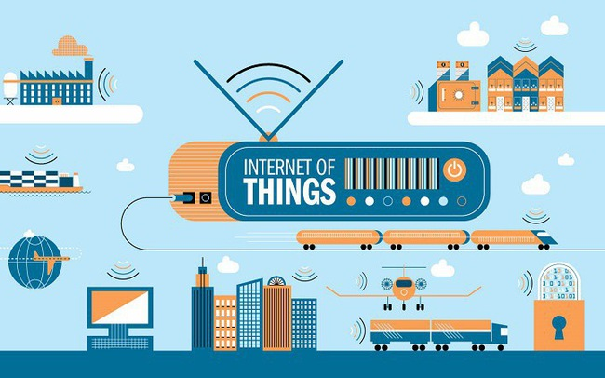để thu thập thông tin về môi trường xung quanh để thực hiện một công việc nào đó.

Hình 3-1 tổng quan về internet of things

**Đặc điểm của Internet of Things**

Tính năng kết nối liên thông (interconnectivity): Đối với IOT bất cứ thứ gì cũng có thể kết nối được với nhau nhờ mạng lưới thông tin và các cơ sở hạ tầng liên lạc tổng thể.

Những dịch vụ có liên quan đến “Things”: Hệ thống của IOT có khả năng cung cấp các dịch vụ liên quan đến “Things”. Như bảo vệ sự nhất quán và vô tư giữa Virtual với Physical Thing. Để cung cấp được dịch vụ này, Cả công nghệ thông tin (phần mềm) và công nghệ phần cứng sẽ được thay đổi

Tính năng không đồng nhất: Các thiết bị trong IOT không đông nhất vì trong nó có các phần cứng khác nhau, netword cũng khác nhau. Các thiết bị giữ netword sẽ có khả năng tương tác với nhau nhờ vào sự liên kết của netword.

Tính năng thay đổi kinh hoạt: Những Status của cá thiết bị sẽ được tự động thay đổi. Ngoài ra số lượng thiết bị có thể sẽ bị thay đổi.

Với quy mô lớn: Sẽ có một khối lượng lớn các thiết bị được quản lí cùng với việc giao tiếp với nhau. Các số lượng này sẽ lớn hơn nhiều so với lượng máy tính được kết nối mạng Internet hiện nay. Tất cả các số lượng thông tin được truyền tải bởi thiết bị sẽ lớn hơn rất nhiều so với việc được truyền qua con người.

**Ưu và nhược điểm của Internet of Things:**

* Ưu điểm:
* Kết nối và truy xuất thông tin nhanh
* Tiện dụng cho mọi hoạt động của con người
* Tiết kiệm được thời gian khi sử dụng IOT
* Nâng cao năng xuất trong lao động và sản xuất
* Nhược điểm:
* Chi phí để triền khai hệ thống hoàn thiện cao
* Tính bảo mật về thông tin chưa cao

### 3.1.2. Phương thức truyền dữ liệu MQTT

**Khái niệm**

MQTT là một giao thức publish/subscribe bản tin, được thiết kế cho công nghệ M2M (Machine to Machine) gọn nhẹ. MQTT kiểm soát các gói tin header được giữ sao cho càng nhỏ càng tốt. Mỗi gói tin điều khiển MQTT bao gồm ba phần, phần header cố định, phần header thay đổi và payload. Mỗi gói tin điều khiển MQTT có header cố định 2 byte. Không phải tất cả các gói tin điều khiển có phần header thay đổi và payload. Phần header thay đổi chứa thông tin nhận dạng của gói tin nếu nó được sử dụng bởi gói tin kiểm soát. Phần payload có dung lượng lên đến 256 MB được đính kèm trong các gói tin. Việc có một header nhỏ làm cho giao thức này phù hợp với ứng dụng IoT bằng cách giảm lưu lượng dữ liệu truyền qua mạng hạn chế băng thông.

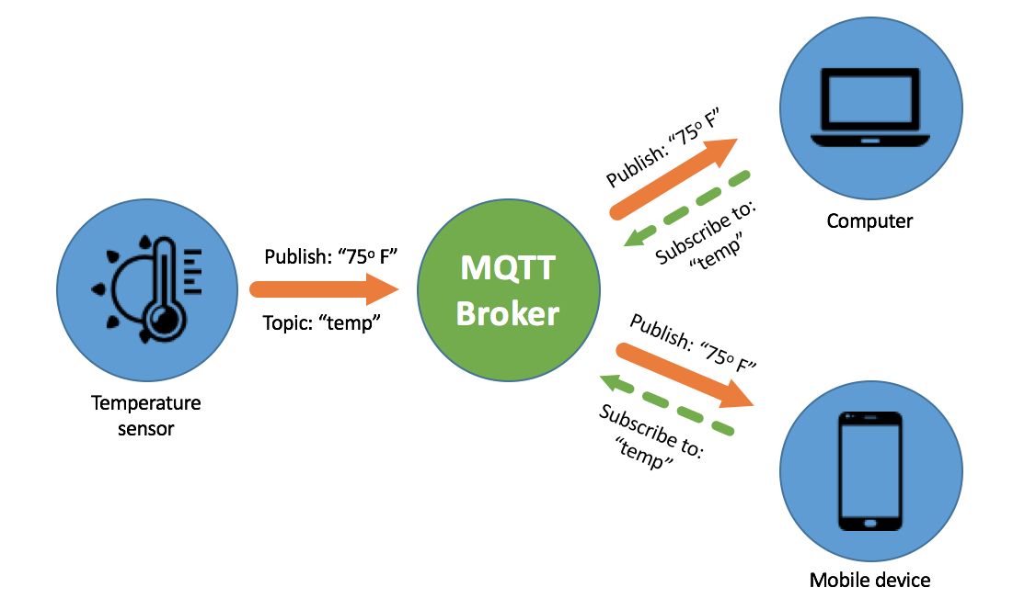 **Ưu điểm và nhược điểm của MQTT:**

Hình 3-2 Mô hình hoạt động của MQTT

* Ưu điểm: Ít tốn băng thông, độ tin cậy cao
* Nhược điểm: Độ bảo mật thông tin không cao

### 3.1.3. ESP8266 Arduino

Đây là một dự án mã nguồn mở giúp hỗ trợ môi trường phát triển Arduino cho ESP8266. ESP8266 Arduino core đi kèm với thư viện kết nối WiFi hỗ trợ TCP, UDP và các ứng dụng HTTP, mDNS, SSDP, DNS Servers. Ngoài ra ESP8266 có giá thành rẻ, và một cộng  đồng các nhà phát triển trên thế giới rất lớn, cung cấp nhiều Module lập trình mã nguồn mở giúp nhiều người có thể tiếp cận và xây dựng ứng dụng rất nhanh.

Thông số phần cứng:

* 32-bit RISC CPU : Tensilica Xtensa LX106 chạy ở xung nhịp 80 MHz
* Hổ trợ Flash ngoài từ 512KiB đến 4MiB
* 64KBytes RAM thực thi lệnh
* 96KBytes RAM dữ liệu
* 64KBytes boot ROM
* Chuẩn wifi EEE 802.11 b/g/n, Wi-Fi 2.4 GHz
* Tích hợp giao thức TCP/IP
* Hổ trợ nhiều loại anten
* 16 chân GPIO
* Hổ trợ SDIO 2.0, UART, SPI, I²C, PWM,I²S với DMA
* 1 ADC 10-bit
* Dải nhiệt độ hoạt động rộng : -40C ~ 125C

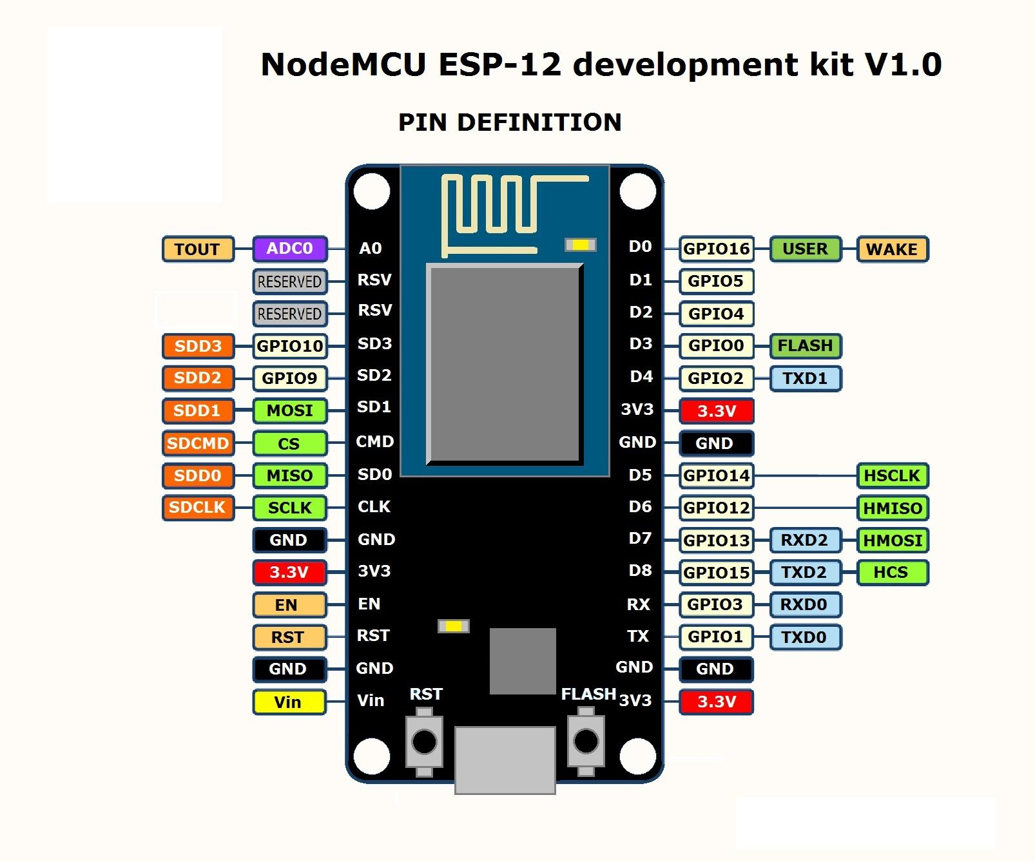 Phần mềm sử dụng lập trên máy tính cho Chip ESP8266 là [**Arduino**](https://arduino.cc/), ngôn ngữ lập trình C/C++.

Hình 3-3 NodeMCU v1.0 Lua - ESP8266 ESP12E

### 3.1.4. NodeJS

**Khái niệm**

Node.js là một Javascript Run time Cross Platform được xây dựng dựa trên mã nguồn mở Google’s V8 JavaScript engine cho Chrome (Browser). Node.js cho phép các lập trình viên có thể xây dựng ứng dụng Server Side, truy cập vào tài nguyên hệ thống và thực hiện được phần lớn các tác vụ hệ điều hành có thể thực hiện bằng ngôn ngữ Javascript, hoặc liên kết C++.

Nền tảng Cloud của gần như tất cả các nhà phát triển lớn hiện nay đều hỗ trợ thực thi Node.js, điển hình như Amazon Lambda, Google Script, IBM Blumix, Microsoft Azure …​

Ngôn ngữ lập trình Javascript được cải tiến liên tục, hiện nay là Ecmascript 6 (ES5, ES2015) và đang được cải tiến rất nhanh, với nhiều ưu điểm như dễ học, xúc tích, OOP…​

 Một lý do Node.js được ưa chuộng nữa là đa phần các lập trình viên viết Web, Mobile đều biết, và giờ đây, nhờ Node.js mà họ có thể triển khai các ứng dụng Server Side bằng Javascript, mà không cần dùng ngôn ngữ nào khác (như trước kia phải cần Java, PHP …​)

Hình 3-4 Lợi thế khi sử dụng NodeJS

**Lý do sử dụng Node.js**

Một hệ thống Internet of Things đầy đủ khá phức tạp, bao gồm thiết bị, Server xử lý kết nối, Server dữ liệu (Database), các hệ thống cân bằng tải, các hệ thống phân thích, báo cáo dữ liệu, trí tuệ nhân tạo. **Server** là một thành phần không thể thiếu trong hệ thống IoT. Với nhiều ưu điểm của Node.js thì nó rất phù hợp trong việc phát triển các Server cho IoT trong tương lai. Ngoài ra, Node.js được cộng đồng hỗ trợ rất nhiều, và không khó để tìm thấy 1 package cần thiết, tiết kiệm rất nhiều thời gian phát triển ứng dụng.

### 3.1.5. Hệ quản trị dữ liệu MongoDB

**Khái niệm**

MongoDB là một cơ sở dữ liệu mã nguồn mở và là cơ sở dữ liệu NoSQL(*) hàng đầu, được hàng triệu người sử dụng. MongoDB được viết bằng C++. Ngoài ra, MongoDB là một cơ sở dữ liệu đa nền tảng, hoạt động trên các khái niệm Collection và Document, nó cung cấp hiệu suất cao, tính khả dụng cao và khả năng mở rộng dễ dàng.

**Cách hoạt động của MongoDB**

MongoDB hoạt động dưới một tiến trình ngầm service, luôn mở một cổng (Cổng mặc định là 27017) để lắng nghe các yêu cầu truy vấn, thao tác từ các ứng dụng gửi vào sau đó mới tiến hành xử lý. Mỗi một bản ghi của MongoDB được tự động gắn thêm một field có tên **_id** thuộc kiểu dữ liệu **ObjectId** mà nó quy định để xác định được tính duy nhất của bản ghi này so với bản ghi khác, cũng như phục vụ các thao tác tìm kiếm và truy vấn thông tin về sau. Trường dữ liệu **_id** luôn được tự động đánh **index** (chỉ mục) để tốc độ truy vấn thông tin đạt hiệu suất cao nhất. Mỗi khi có một truy vấn dữ liệu, bản ghi được **cache** (ghi đệm) lên bộ nhớ Ram, để phục vụ lượt truy vấn sau diễn ra nhanh hơn mà không cần phải đọc từ ổ cứng.

Khi có yêu cầu thêm/sửa/xóa bản ghi, để đảm bảo hiệu suất của ứng dụng mặc định MongoDB sẽ chưa cập nhật xuống ổ cứng ngay, mà sau 60 giây MongoDB mới thực hiện ghi toàn bộ dữ liệu thay đổi từ RAM xuống ổ cứng.

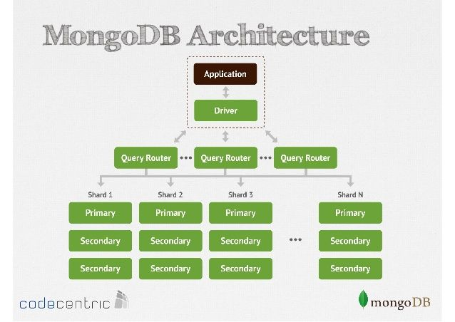

Hình 3-5 CƠ chế hoạt động của mongodb

**Lợi thế của MongoDB**

MongoDB là phần mềm mã nguồn mở miễn phí, có cộng đồng phát triển rất lớn, hiệu năng cao với tốc độ truy vấn nhanh hơn hẳn so với các hệ quản trị cơ sở dữ liệu quan hệ (RDBMS). Khả năng mở rộng cực lớn: việc mở rộng dữ liệu mà không phải lo đến các vấn đề như khóa ngoại, khóa chính, kiểm tra rang buộc,… MongoDB cho phép thực hiện replication và sharding nên việc mở rộng cũng thuận lợi.

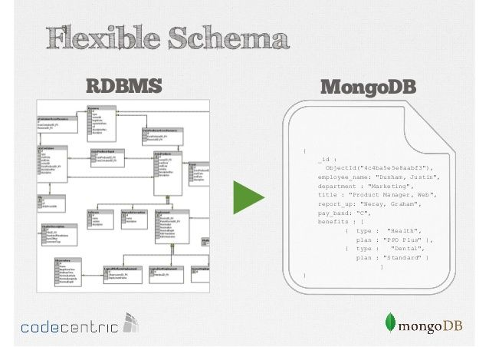

Hình 3-6 Số lượng schema của MongoDB ít hơn của RDBMS

### 3.1.6. Nền tảng React Native

**Khái niệm**

React Native là một frameworkework cho phép xây dựng một ứng dụng trên native platforms sử dụng kinh nghiệm của lập trình viên bằng javascript và React . Trọng tâm của React Native là hiệu quả của nhà phát triển trên tất cả các nền tảng mà bạn quan tâm - Học một lần, viết trên bất cứ nền tảng nào. Facebook sử dụng React Native trên nhiều ứng dụng và tiếp tục đầu tư vào React Native.

Với React Native, ta có thể sử dụng các thành phần cơ bản mặc định của nền tảng như UITabBar trên iOS và Drawer trên Android. Điều này cho phép ứng dụng có sự nhất quán với phần còn lại của nền tảng, và giữ cho chất lượng sản phẩm cao. Các thành phần này có thể dễ dàng tích hợp vào ứng dụng của bạn sử dụng React component counterparts, chẳng hạn như TabBarIOS and DrawerLayoutAndroid.

Mọi hoạt động giữa JavaScript code và native platform đều được thực hiện không đồng bộ, và các native module cũng có thể sử dụng thêm các threads khác tốt. Điều này có nghĩa là chúng ta có thể giải mã ảnh không nằm trên main thread, lưu vào bộ nhớ trong luồng background, Tính toán và sắp xếp giao diện sẽ không làm đơ giao diện, và còn nhiều hơn thế nữa. Kết quả là ứng dụng được viết bằng React Native hoạt động và đáp ứng giống như app được viết bằng native. Các phương án giao tiếp cũng được hỗ trợ đầy đủ, cho phép bạn sử dụng Chrome Developer tool để debug javascript khi chạy các ứng dụng hoàn chỉnh trên công cụ mô phỏng hoặc thiết bị thật.

React Native đã thực hiện một hệ thống mạnh mẽ để xử lý các thao tác chạm trên giao diện và cung cấp các công cụ như TouchableHighlight tích hợp các giao diện có thể cuộn được và nhiều phần tử khác mà không cần cấu hình gì thêm.

Điều tuyệt vời là ta có thể xây dựng một ứng dụng bằng React Native mà không cần viết cho mỗi nền tảng, tuy nhiên React Native cũng được thiết kế để dễ dàng mở rộng với các views và modules native đã được tuỳ biến. Điều này có nghĩa là ta có thể tái sử dụng tất cả những gì đã xây dựng trước đó, hoặc có thể sử dụng các thư viện native mà mình thích.

**Ưu và nhược điểm của React Native**

* Ưu điểm:
* Hiệu quả về mặt thời gian khi bạn muốn phát triển một ứng dụng nhanh chóng.
* Hiệu năng tương đối ổn định.
* Cộng đồng phát triển nhỏ.
* Ứng dụng tin cậy và ổn định.
* Xây dựng cho nhiều hệ điều hành khác nhau với ít native code nhất.
* Nhược điểm:
* Vẫn doid hỏi native code.
* Hiệu năng sẽ thấp hơn với app thuần native code.
* Bảo mật không cao do dựa trên JS.

## 3.2. Phân tích, thiết kế hệ thống

Hệ thống được gồm có 4 phân hệ như sau:

* Server (ứng dụng trên máy chủ)
* Cơ sở dữ liệu lưu trữ (Database)
* Client (ứng dụng trên di động và trang web)
* 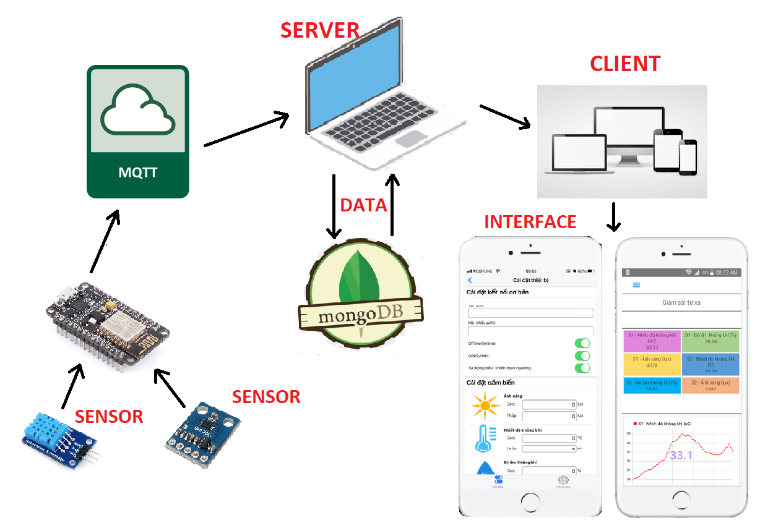Hệ thống thiết bị tại văn phòng

Hình 3-7 Mô hình tổng quan hệ thống

Ở mô hình trên máy chủ server là trung tâm giao tiếp giữa các thiết bị, phía client gồm có ứng dụng di động và trang web của người dùng. Mọi thông tin về thông số môi trường được gửi lên từ các thiết bị cảm biến sau đó được lưu trữ xuống cơ sở dữ liệu và hiển thị lên màn hình di động cũng như trang web của người sử dụng các thông số môi trường đã được thu thập trước đó. Các thành phần (ứng dụng máy chủ, thiết vị, các thiết bị sử dụng đầu cuối) truyền thông với nhau thông qua mạng Internet sử dụng công nghệ không dây (Wi-fi).

### 3.2.1. Ứng dụng trên máy chủ (Server)

Đóng vài trò trung tâm của hệ thống, được phát triển dựa trên các công nghệ điện toán đám mây, cung cấp dịch vụ cho người dùng thông qua hai cách thức là ứng dụng web và ứng dụng trên thiết bị di động.

Ứng dụng web được xây dựng trên nền tảng NodeJS, một nền tảng công nghệ mới nhưng đầy sức mạnh, được duy trì và phát triển bởi cộng đồng đông đảo lập trình viên trên toàn thế giới. Nền tảng mã nguồn mở này cũng cung cấp cơ chế tạo các thư viện API cho phép ứng dụng di động được kết nối dễ dàng.

### 3.2.2. Cơ sở dữ liệu

Với đặc trưng của ứng dụng IoT là lượng dữ liệu phát sinh trong quá trình hoạt động của hệ thống rất lớn (big data), do đó cơ sở dữ liệu của ứng dụng phải đảm bảo được việc lưu trữ dữ liệu lớn và tốc độ truy xuất. Một phương án tối ưu là sử dụng cơ sở dữ liệu NoSQL, tức là dữ liệu không lưu theo cấu trúc bảng mà lưu theo định dạng JSON, thay cho cơ sở dữ liệu SQL thông thường.

Hệ thống được phát triển sử dụng cơ sở dữ liệu MongoDB. Cơ sở dữ liệu này được lưu trữ theo kiểu BJSON, đảm bảo tốc độ truy xuất và lưu trữ với một lượng lớn cơ sở dữ liệu, tiết kiệm được dung lượng về phần cứng một cách tối đa.

### 3.2.3. Ứng dụng di động

Ứng dụng di động được xây dựng trên nền tảng của React Native nó được bảo trợ bởi công ty mạng xã hội lớn nhất toàn cầu Facebook. Công nghệ này có thể tương thích với hệ điều hành IOS và Android, xây dựng một lần và chạy được trên nhiều nền tảng nhưng vẫn đảm bảo về mặt tốc độ cũng như hiệu suất của ứng dụng.

Mô hình giao tiếp giữa ứng dụng di động và máy chủ dựa theo kiến trúc của RESTful API Web service. REST (Representational State Transfer) (đôi khi còn được viết là ReST) là một kiểu kiến trúc được sử dụng trong việc giao tiếp giữa các máy tính (máy tính cá nhân và máy chủ của trang web) trong việc quản lý các tài nguyên trên internet. REST được sử dụng rất nhiều trong việc phát triển các ứng dụng Web Services sử dụng giao thức HTTP trong giao tiếp thông qua mạng internet. Các ứng dụng sử dụng kiến trúc REST này thì sẽ được gọi là ứng dụng phát triển theo kiểu RESTful.

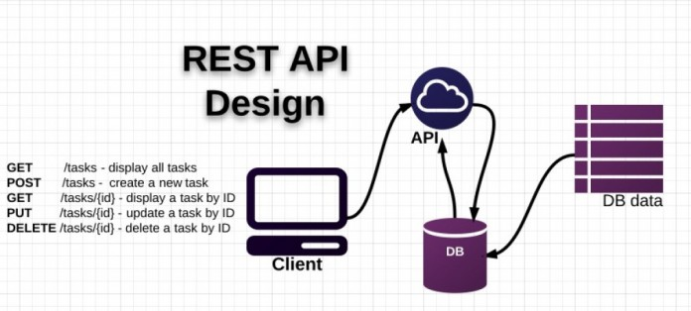

Hình 3-8 Mô hình hoạt động của restfull api

RESTful API là một tiêu chuẩn dùng trong việc thiết kế API cho các ứng dụng web để quản lý các tài nguyên. RESTful là một trong những kiểu thiết kế API được sử dụng phổ biến nhất ngày nay.

### 3.2.4. Hệ thống thiết bị tại văn phòng

Gồm các cảm biến (sensor), các module ESP8266 V1 có kết nối wifi. Các thiết bị này được lập trình để thu thập và gửi các thông số môi trường (độ ẩm, nhiệt độ, ánh sáng, ...) lên MQTT Clound.

# DỰ KIẾN KẾT QUẢ ĐẠT ĐƯỢC

## 4.1. Kết quả sơ khởi đã đạt được

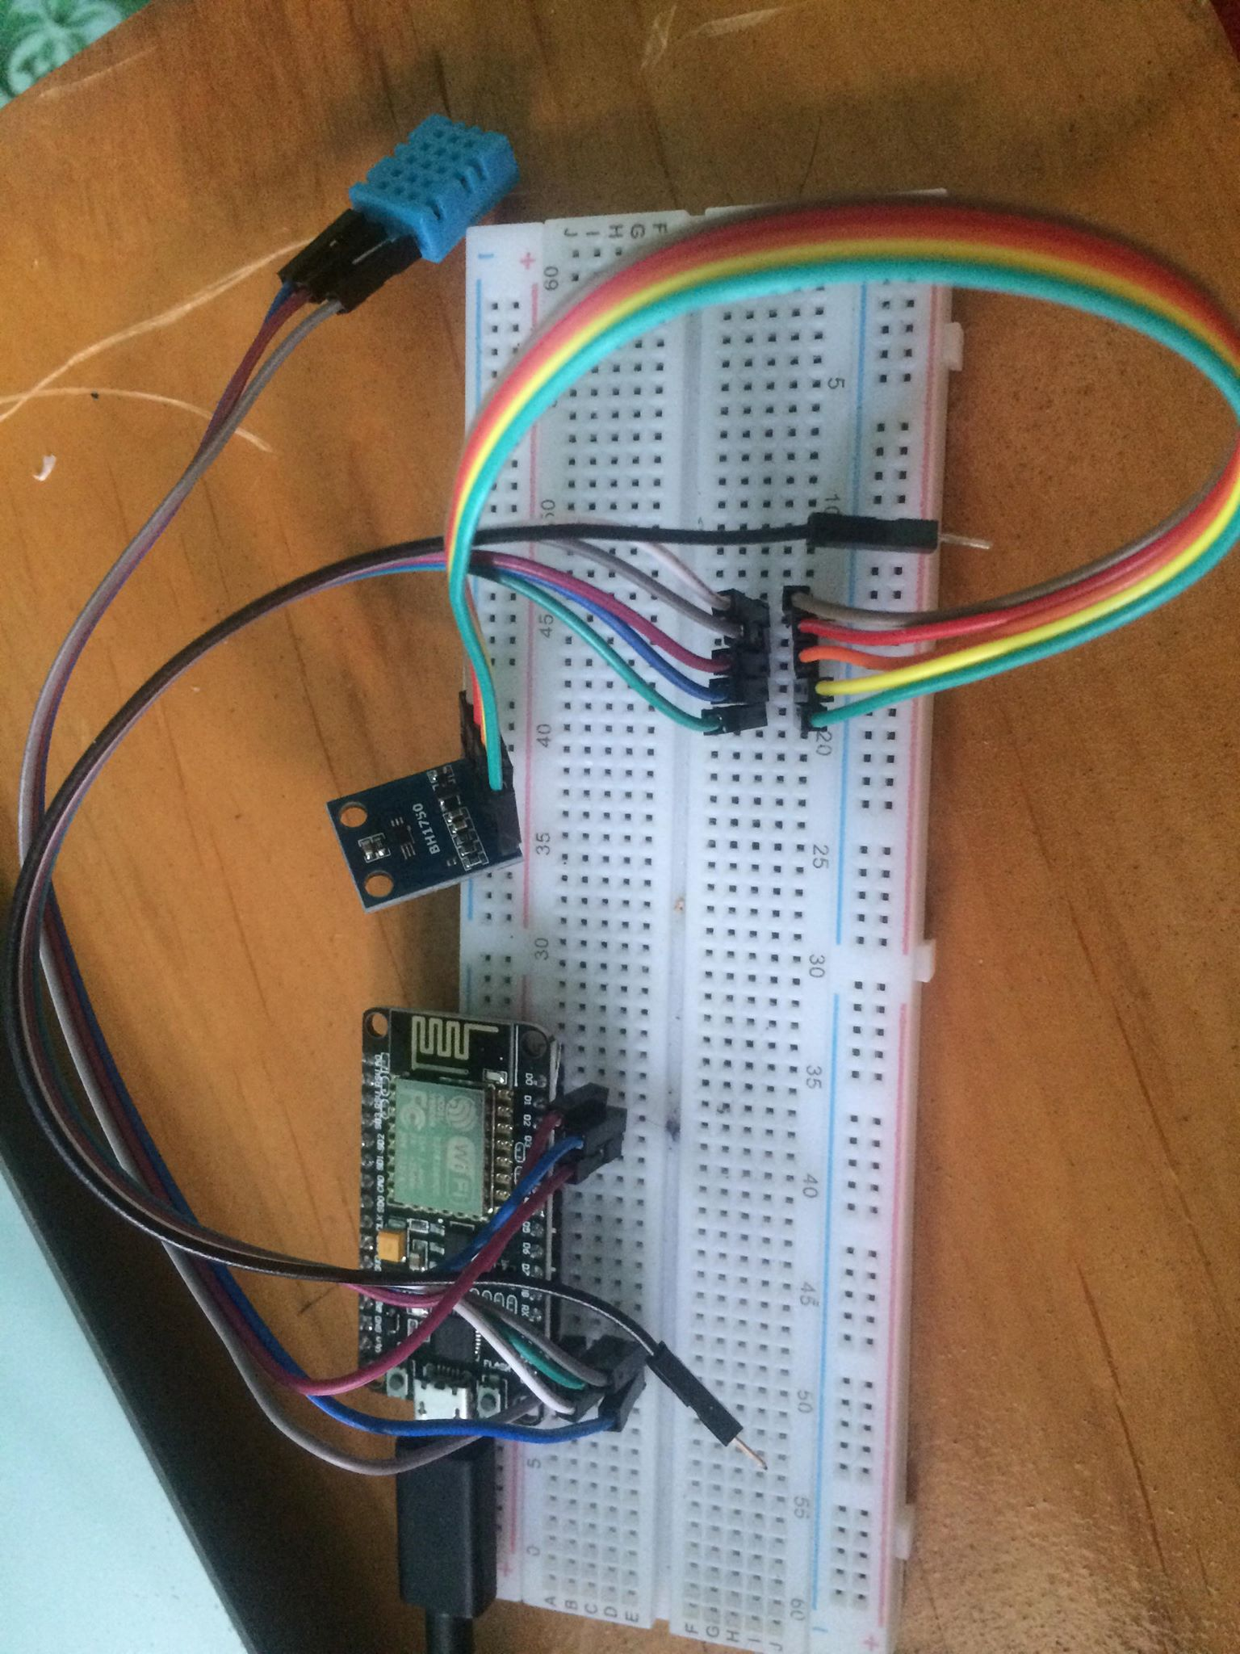 Lắp đặt và cấu hình các cảm biến sensor để thu thập thông số, gồm có cảm biến nhiệt độ, độ ẩm DHT11 và cảm biến ánh sáng BH1750. Sau khi thu thập được sẽ chuyển qua các chân trên Module ESP8266 V1 có kết nối wifi để gửi toàn bộ dữ liệu lên MQTT Clound theo thời gian thực.

Hình 4-1 Mô hình thực nghiệm

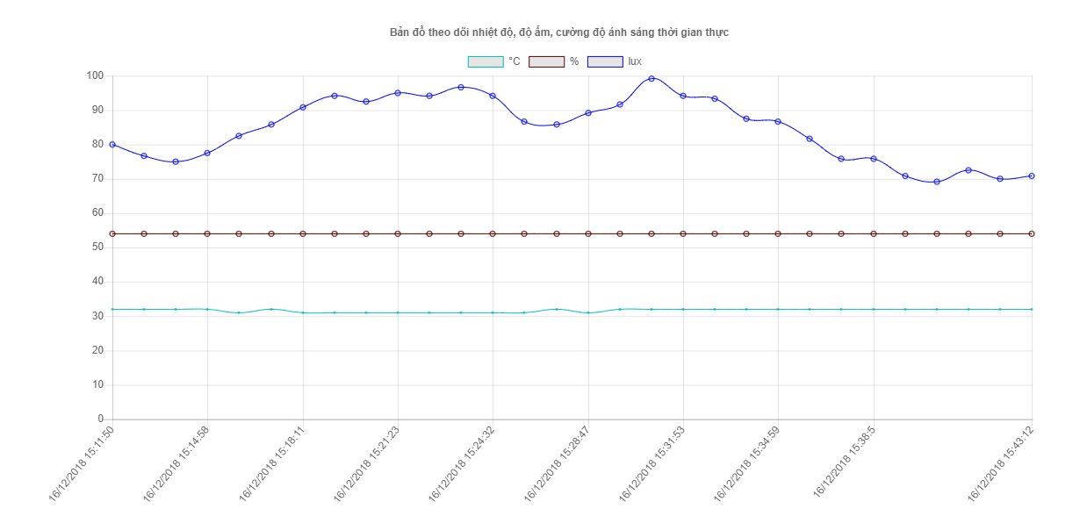 Lấy dữ liệu từ MQTT Cloud về để xử lý và hiển thị theo từng chỉ số môi trường đã thu thập được trên web theo thời gian thực.

Hình 4-2 Biểu đồ theo dỗi nhiệt độ, độ ẩm, cường độ ánh sáng theo thời gian thực

## 4.2. Kết quả dự kiến đạt được

Những nội dung cần hoàn thành trong giai đoạn luận văn:

* Phân tích được khi nào các thông số môi trường vượt qua giới hạn quy định (ngoại trừ được các trường hợp chỉ thay đổi đột ngột trong một khoảng thời gian ngắn) để cảnh báo.
* Tạo được một ứng dụng trên thiết bị di động có các chức năng:
* Hiển thị các thông số môi trường dưới dạng biểu đồ (có thể hiển thị theo từng chỉ số cụ thể khi user chọn).
* Xậy dựng chức năng phân quyền cho người dùng (admin, user thường).
* Chức năng thay đổi ngưỡng an toàn của các chỉ số môi trường đối với quyền admin.
* Cho phép tải dữ liệu về trong khoảng thời gian yêu cầu cụ thể nào đó.
* Chức năng cảnh báo khi có chỉ số vượt ngưỡng không an toàn (có thể cảnh báo thông qua tin nhắn SMS).
* Xử lý các trường hợp ngoài mong đợi như: mất kết nối internet, dữ liệu truyền lên bị lỗi (sensor bị lỗi, truyền thiếu dữ liệu, …)

# TỔNG KẾT

Thông qua việc nghiên cứu, tìm hiểu về các nhân tố ảnh hưởng không khí ảnh hưởng trong điều kiện làm việc. Kết hơp với tìm hiểu kiến trúc của IoT cũng như các công nghệ, giao thức nổi bật hiện nay được dùng để xây dựng, phát triển các ứng dụng IoT, nhóm đã đã xây dựng được hệ thống giám sát chất lượng không khí đơn giản. Hệ thống cần được phát triển, mở rộng đáp ứng tính khả thi cao, có thể áp dụng vào thực tế nếu kết hợp với các thiết bị phần cứng chuyên dụng tại nhà kính.

# KẾ HOẠCH THỰC HIỆN

Nhóm chúng tôi sẽ hoàn thành những phần chưa thực hiện được ở giai đoạn đề cương trong quá trình làm luận văn, cụ thể được trình bày trong bảng dưới đây:

Bảng 1 Kế hoạch tiến độ thực hiện luận văn

|  |  |  |  |  |
| --- | --- | --- | --- | --- |
| Nội dung | Tháng 1 | Tháng 2 | Tháng 3 | Tháng 4 |
| 1. Xây dựng hệ thống trên máy chủ |  |  |  |  |
| 1.1 Chức năng thu thập dữ liệu và lưu trữ, thống kê chi tiết ra dạng biểu đồ từ các thông tin được gửi lên | x |  |  |  |
| 1.2 Kiểm tra và gửi báo cáo nếu dữ liệu không an toàn | x |  |  |  |
| 2. Tạo ứng dụng di động |  |  |  |  |
| 2.1 Tạo mô hình giao tiếp giữa ứng dụng di động và máy chủ |  | x |  |  |
| 2.2 Xây dựng các chức năng |  | x | x |  |
| 3. Xử lý các trường hợp ngoài mong đợi |  |  | x |  |
| 4. Báo cáo và hoàn thành luận văn |  |  |  | x |

# TÀI LIỆU THAM KHẢO

1. Arduino + Node.JS + IoT.

[https://hackernoon.com/create-your-first-arduino-node-js-iot-visualization-app-in-under-15-minutes-619f8e6f7181](https://hackernoon.com/create-your-first-arduino-node-js-iot-visualization-app-in-under-15-minutes-619f8e6f7181%20%20)

<https://medium.com/@otavioguastamacchia/creating-a-simple-iot-case-8102f22908a7?fbclid=IwAR2GoDUbEros11J3UKA_5fawD1F2lu0B_fZihJRWC-en1yOmgPe5cExaaMc>

1. Overview of Internet of Things.

<https://cloud.google.com/solutions/iot-overview?fbclid=IwAR1GBURniZteBmij_oBdEwMBtuUwfRCAJPZ8UpgfFFyF6EUF0bLTNW3fx3g>

1. IoT Analytics: Using big data to architect IoT solution

<https://wso2.com/wso2_resources/wso2_whitepaper_iot-analytics-using-big-data-to-architect-iot-solutions.pdf?fbclid=IwAR0vyn_NeQLUmdvAehuZz5-2hz6HVeSRjqYkJJ7xkXlGmxeXtU-SmA-fZy8>

1. Monitoring air pollution: Use of early warning systems for public health

<https://onlinelibrary.wiley.com/doi/full/10.1111/j.1440-1843.2011.02065.x?fbclid=IwAR3lJByz1mhbYz0NvSeCSehUsQkJ4DvfpWl77RcBOpVAetlxtxsDYBDkTBQ&>